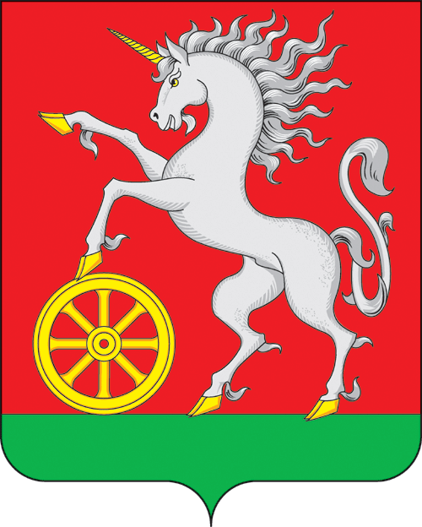

АДМИНИСТРАЦИЯ ГОРОДА БОГОТОЛА
Красноярского края

ПОСТАНОВЛЕНИЕ

« 13 »____03____2018 г. г. Боготол № 0318-п

Об установлении случаев снижения платы, взимаемой с родителей (законных представителей) за присмотр и уход за ребенком в муниципальных дошкольных образовательных учреждениях города Боготола, случаев невзимания данной платы с отдельных категорий родителей (законных представителей) и порядка ее снижения (невзимания)

В соответствии с п. 2, 3 ст. 65 Федерального закона от 29.12.2012 № 273-ФЗ «Об образовании в Российской Федерации», руководствуясь ст. 43, ст. 71, ст. 72 Устава города Боготола, ПОСТАНОВЛЯЮ:
1. Установить случаи снижения платы, взимаемой с родителей (законных представителей) за присмотр и уход за ребенком в муниципальных дошкольных образовательных учреждениях города Боготола, случаев невзимания данной платы с отдельных категорий родителей (законных представителей) и порядок ее снижения (невзимания)
согласно приложению к настоящему постановлению.
2. Признать утратившим силу постановление администрации города Боготола от 30.12.2014 № 2156-п «Об утверждении Порядка взимания родительской платы за присмотр и уход за детьми в образовательных учреждениях города Боготола, реализующих основную общеобразовательную программу дошкольного образования».
3. Разместить настоящее постановление на официальном сайте администрации города Боготола www.bogotolciti.ru в сети Интернет и опубликовать в официальном печатном издании газете «Земля боготольская».
4. Контроль за исполнением настоящего постановления возложить на заместителя Главы города Боготола по социальным вопросам и связям с общественностью Л.П. Николаеву.
5. Постановление вступает в силу в день, следующий за днем его официального опубликования.

Исполняющий полномочия
Главы города Боготола Е.М. Деменкова

Еремина Татьяна Александровна
Даниленко Ольга Геннадьевна
2-54-86
7 экз.

Приложение
к постановлению администрации
города Боготола
от «_13_»__03__2018 г. № 0318-п

Случаи снижения платы, взимаемой с родителей

(законных представителей) за присмотр и уход за ребенком

в муниципальных дошкольных образовательных учреждениях

города Боготола, случаи невзимания данной платы с отдельных категорий родителей (законных представителей) и порядок ее снижения (невзимания)

1. Случаи снижения платы, взимаемой с родителей (законных представителей) за присмотр и уход за ребенком в муниципальных дошкольных образовательных учреждениях города Боготола, случаи невзимания данной платы с отдельных категорий родителей (законных представителей) и порядок ее снижения (невзимания) устанавливают в каких случаях и в каком порядке производится снижение (невзимание) платы, взимаемой с родителей (законных представителей) за присмотр и уход за ребенком в муниципальных дошкольных образовательных учреждениях города Боготола (далее - родительская плата).
2. За присмотр и уход за детьми-инвалидами, детьми-сиротами и детьми, оставшимися без попечения родителей, а также за детьми с туберкулезной интоксикацией, обучающимися в муниципальных дошкольных образовательных учреждениях города Боготола, родительская плата не взимается в соответствии с пунктом 3 статьи 65 Федерального закона от 29 декабря 2012 № 273-ФЗ "Об образовании в Российской Федерации" при предоставлении родителями (законными представителями) следующих документов:
а) копии свидетельства о рождении ребенка;
б) копии решения органа опеки и попечительства о назначении опекуна (для опекунов), копию договора о приемной семье (для приемных родителей) в отношении детей-сирот и детей, оставшихся без попечения родителей;
в) копии справки, подтверждающей факт установления инвалидности (в отношении детей-инвалидов);
г) копии медицинской справки профильного врача-специалиста учреждения здравоохранения (в отношении детей с туберкулезной интоксикацией).
3. За присмотр и уход за детьми из семей, имеющих трех и более детей до достижения ими возраста 18 лет (детей, достигших возраста 18 лет и обучающихся в общеобразовательных организациях, - до окончания ими обучения), в том числе усыновленных, пасынков, падчериц, а также приемных, опекаемых, находящихся под попечительством, проживающих совместно, родительская плата взимается в размере 50 % от установленного учредителем размера платы, взимаемой с родителей (законных представителей) за присмотр и уход за ребенком в муниципальных дошкольных образовательных учреждениях города Боготола.
Снижение размера родительской платы производится при предоставлении родителями (законными представителями) справки, подтверждающей статус многодетной семьи, выданной уполномоченным органом местного самоуправления по месту жительства, а в случае отсутствия такой справки – при предоставлении следующих документов:
а) копии свидетельства о рождении на каждого ребенка;
б) справки общеобразовательной организации о сроках окончания обучения в отношении детей, достигших возраста 18 лет и обучающихся в общеобразовательных организациях;
в) копии решения органа опеки и попечительства о назначении опекуна или попечителя (для опекунов и попечителей), копию договора о приемной семье (для приемных родителей);
г) справку о составе семьи (копию решения суда об определении места проживания ребенка).
4. Указанные в пунктах 2 и 3 копии документов, заверенные организациями, выдавшими их, или заверенные нотариально, предоставляются в муниципальное дошкольное образовательное учреждение, которое посещает ребенок, вместе с заявлением одного из родителей (законного представителя) о снижении (невзимании) размера родительской платы.
В случае если копии документов не заверены организациями, выдавшими их, или нотариально, предъявляются оригиналы указанных документов, которые после их отождествления с копиями документов возвращаются родителю (законному представителю).
5. Муниципальные дошкольные образовательные учреждения регистрирует заявления родителей (законных представителей) о снижении (невзимании) размера родительской платы в день обращения, в течение 3-х рабочих дней после получения документов рассматривают их, и принимают решение о снижении (невзимании) или об отказе в снижении (невзимании) размера родительской платы.
6. Снижение (невзимание) размера родительской платы производится с момента приобретения права, но не ранее зачисления ребенка в муниципальное дошкольное образовательное учреждение города Боготола.
7. Снижение (невзимание) размера родительской платы не производится в случае отсутствия у родителей (законных представителей) права на снижение (невзимание) размера родительской платы.
8. При наступлении в период посещения ребенком муниципального дошкольного образовательного учреждения обстоятельств, влекущих прекращение права на снижение (невзимание) размера родительской платы), родители (законные представители) в течение 5-ти рабочих дней со дня наступления соответствующих обстоятельств письменно уведомляют об этом муниципальное дошкольное образовательное учреждение с приложением подтверждающих документов.

